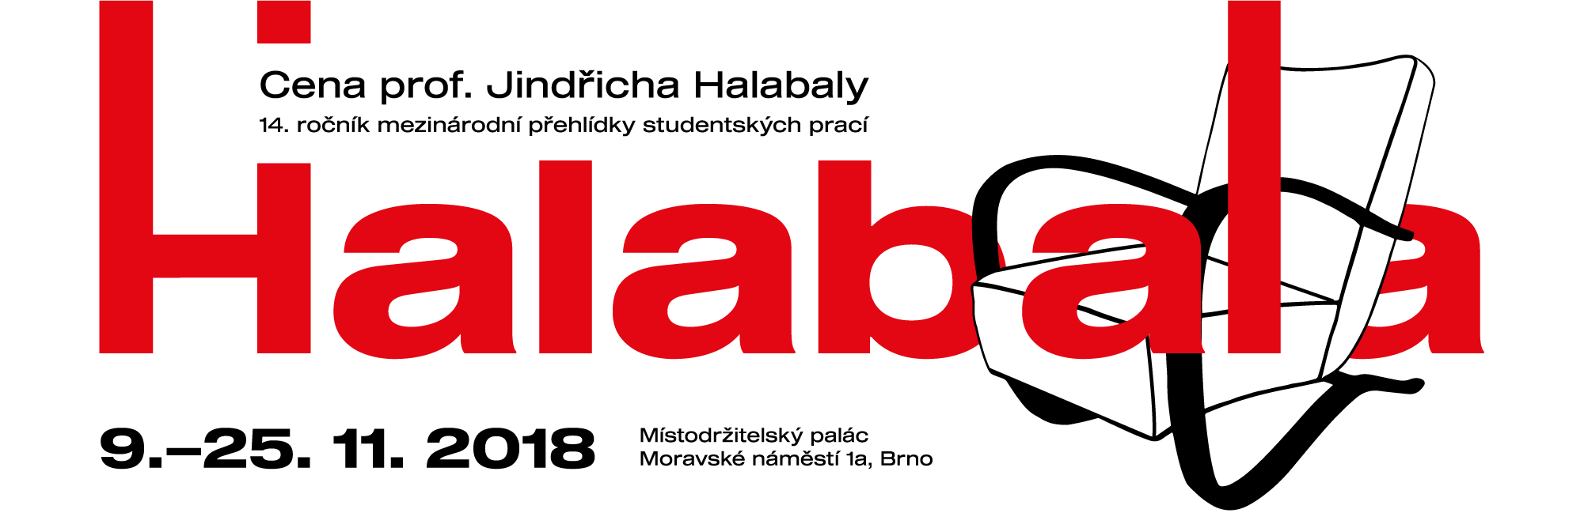

informace o soutěži

Mezinárodní přehlídka studentských prací - Cena Profesora Jindřicha Halabaly

V říjnu roku 2004 uspořádala Dřevařská fakulta Technické univerzity ve Zvolenu, katedra Designu nábytku a dřevařských výrobků společně s Dřevařským kongresem ZSVTS Zvolen 5. mezinárodní sympózium nazvané Nábytok 2004. Na tomto sympoziu byl slavnostně vyhlášen 1. ročník soutěže studentských prací „Cena profesora Jindřicha Halabaly“. Při vší úctě k celoživotnímu dílu této osobnosti česko-slovenského dřevařského školství byl při příležitosti 100 letého výročí Halabalova narození vypracován statut „Ceny profesora Jindřicha Halabaly“, který byl schválen vědeckou radou DFTU ve Zvoleni a vědeckou radou LDF Mendelovy univerzity v Brně.

Cena je udělována v kategorii:
- Design nábytku - klauzurní práce
- Design nábytku - závěrečné práce
- Design interiéru - klauzurní práce
- Design interiéru - závěrečné práce
- Design nábytku a interiéru - kategorie střední školy

„Cena profesora Jindřicha Halabaly“ je každoročně udělována studentům vysokých škol v České a Slovenské republice, nebo jiné zemi EU za nejlepší semestrální projekty v oblasti designu nábytku a interiéru.

14. ročník soutěže proběhne dle jejího statutu v Brně. Záštitu nad soutěží přebírá rektorka Mendelovy univerzity v Brně, děkan LDF Mendelovy univerzity v Brně a Klastr českých nábytkářů.

Soutěž je pod záštitou doc. Ing. Jiří Taubera, Ph.D., (vedoucí Ústavu nábytku, designu a bydlení, LDF, Mendelovy univerzity v Brně) a doc. akad. soch. René Baďurou, (vedoucím Katedry designu nábytku a dřevařských výrobků, Dřevařská fakulta Technické univerzity ve Zvolenu) a syny Prof. Jindřicha Halabaly. Odborným garantem soutěže pro rok 2018 byl jmenován doc. Ing. Jaroslav Svoboda, Ph.D. a kurátorem výstavy doc. Ing. Jiří Tauber, Ph.D.

K účasti budou přizvány školy vyučující produktový a interiérový design. V soutěži se hodnotí jen kompletní projekt, který musí být odevzdaný kurátorovi soutěže dle podmínek pro daný ročník.

Přihlášené práce budou hodnoceny odbornou porotou, kterou jmenuje děkan pořádající univerzity. Vyhodnocení soutěže bude probíhat ve dvou kolech. První kolo hodnocení proběhne na základě zaslaných elektronických podkladů odbornou porotou složenou ze zástupců jednotlivých škol a významných institucí v termínu 10. 9 - 25. 9. 2018. Studenti, jejichž práce budou kladně hodnoceny porotou v elektronickém hodnocení, budou následně vyzváni, aby v termínu mezi 15. 10 - 31. 10. 2018 dodali své práce k vystavení. Vybrané práce budou předvedeny veřejnosti v krásném prostředí Místodržitelského paláce v Brně, v termínu 9. 11. 2018 - 25. 11. 2018. Zde před zahájením výstavy proběhne druhé kolo hodnocení již za účasti odborné poroty. Výsledky soutěže v jednotlivých kategoriích, budou vyhlášeny předsedou komise na vernisáži 8. 11. 2018 v 15 hod.

Termín podání přihlášek do 15. 7. 2018 Soutěžící se přihlašují tak, že pro každé přihlášené dílo vyplní elektronický formulář uveřejněný na www.halabala.ldf.mendelu.cz. Součástí přihlášky jsou kontaktní údaje, název práce, kategorie, stručný popis návrhu max. 8 řádků textu a obrazová dokumentace (buď reálné foto, nebo vizualizace). Celkový seznam všech přihlášených prací bude zaslán určené kontaktní osobě na mateřskou školu – univerzitu. V případě jakéhokoliv dotazu kontaktujte kurátora soutěže: jiri.tauber@mendelu.cz

Termín dodání vybraných prací do 31. 10. 2018 na adresu kurátora soutěže: Ing. Jiřího Taubera, Ph.D., LDF Mendelovy univerzity v Brně, Zemědělská 3, 613 00 Brno. Po prvním kole hodnocení, budou vybraní studenti vyzváni, aby zaslali svůj konkrétní návrh - prototyp, nebo model, popřípadě plakát v tištěné podobě 700x1000mm na výšku.

Srdečně vás zvou pořadatelé a organizační tým soutěže.

V Brně dne 10. 5. 2018

